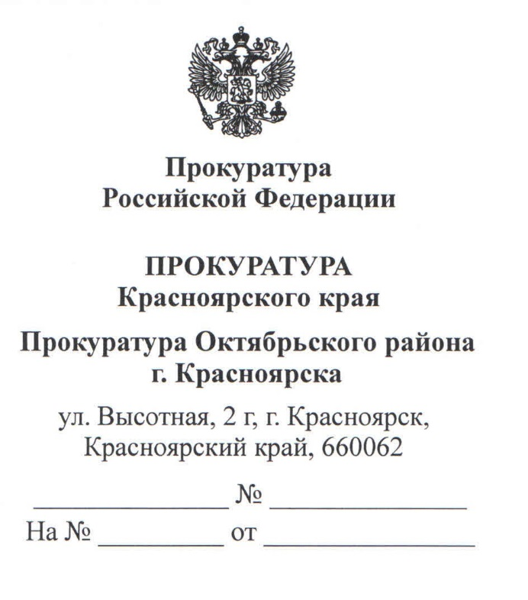
Главе администрации
Октябрьского района
г. Красноярска

Гартману Г.П.

Направляются для опубликования на сайте разъяснения изменений законодательства в сфере труда за 2 квартал 2022 год.

В настоящее время нормативная база, регулирующая отношения в сфере заработной платы и охраны труда, активно coвершенствуется. Об этом свидетельствуют и следующие изменения.
Постановлением Правительства РФ от 14.03.2022 N 366 утвержден порядок выполнения работодателем квоты для трудоустройства инвалидов (С 1 сентября 2022 года вступит в силу), в соответствии с которым квоту понадобится рассчитывать ежегодно до 1 февраля. При этом исходить нужно из среднесписочной численности персонала за IV квартал. Квоту сочтут выполненной, если сотрудников оформили на любые рабочие места:- по трудовому договору (в том числе срочному) непосредственно у работодателя;- трудовому договору в рамках соглашения с иной организацией или ИП о трудоустройстве инвалидов.Трудоустройство инвалида в организации и у ИП, имеющих свои квоты, не идет в счет установленной квоты. Выполнить квоту нужно в течение года с учетом ее возможного перерасчета.
С 1 сентября 2022 года действуют обновленные правила расследования несчастных случаев на производстве, утвержденные Приказом Минтруда России от 20.04.2022 N 223н. Минтруд утвердил: - особенности расследования несчастных случаев;- формы документов и классификаторы, необходимые для расследования.
Приказом Минтруда России от 17.03.2022 N 140н с 29 марта 2022 года приостановлено действие основных требований к порядку разработки и содержанию правил и инструкций по охране труда
С 1 июня МРОТ увеличен до 15 279 руб. (Постановление Правительства РФ от 30.03.2022 N 511)
С 1 сентября 2022 года начнут действовать новые правила обучения по охране труда и проверки знания требований охраны труда. В соответствии с Постановлением Правительства РФ от 24.12.2021 N 2464 Правила регулируют, в частности, проведение инструктажей по охране труда, стажировок на рабочем месте, обучение оказанию первой медицинской помощи, обучение применению средств индивидуальной защиты. Закреплены особенности обучения по охране труда на микропредприятиях.Документы, подтверждающие проверку у работников знания требований охраны труда, и выданные до 1 сентября 2022 года, действительны до окончания своего срока.
Постановлением Правительства РФ от 18.03.2022 N 398 с 21 марта 2022 года установлены правила получения субсидии за трудоустройство молодежи, в соответствии с которыми поддержку предоставят компаниям и ИП, трудоустроившим отдельные категории граждан в возрасте до 30 лет, в том числе выпускников колледжей и вузов без опыта работы, лиц без среднего профессионального или высшего образования, инвалидов, детей-сирот. При этом субсидия рассчитывается так: (МРОТ + сумма страховых взносов + районный коэффициент) х количество таких сотрудников х 3). Для подбора персонала необходимо направить заявление в центр занятости через сайт "Работа в России". После трудоустройства нужно подать заявление через систему "Соцстрах" о включении работодателя в реестр для предоставления субсидии.

Заместитель прокурора района

советник юстиции А.В. Столбовский

Лихачева ОВ
2462543

